Қысқа мерзімді жоспар
Пән:Дүниетану  Ұзақ мерзімі жоспар бөлімі  Бөлімше: Дені саудың- жаны сау |  |  |  | Мектеп: Х.Доспанова атындағы №30 жалпы орта білім беретін мектеп
Күні:  Сынып: 2 д |  |  |  | Мұғалімнің аты-жөні: Сатканова Мейрамгуль Армановна  Қатысқандар саны:  Қатыспағандар саны:
Сабақтың тақырыбы: |  |  | Дұрыс тамақтана біл
Осы сабақта қол жеткізілетін оқу мақсаттары (оқу бағдарламасына сілтеме) |  |  | 2.1.4.1 түрлі дереккөздер негізінде пайдалы және зиянды тағамдардың арасындағы айырмашылықтарды анықтау
Сабақ мақсаттары |  |  | Барлық оқушылар: Пайдалы және зиянды тамақтарды ажыратады.  .  Көптеген оқушылар:Түрлі дереккөздер негізінде пайдалы және зиянды тағамдардың арасындағы айырмашылықты ажыратады.  Кейбір оқушылар: Денсаулықтың адам өміріндегі маңызын түсінеді.
Тілдік мақсаттар |  |  | Пәнге тән лексика мен терминология: дәрумен, тамақтану пирамидасы, ас мәзірі.  Диалог пен жазу үшін пайдалы сөздер мен тіркестер:  - А дәрумен көздің көруін жақсартады.  - Д дәруменінің адам ағзасына қандай пайдасы бар?  Талқылауға арналған сұрақтар:  - Дұрыс тамақтануды не құрайды?  - Дұрыс тамақтану не үшін қажет? ?
Құндылықтарды дарыту |  |  | Ынтымақтастық (топта және жұптық жұмыс барысында көрінеді)  Азаматтық жауапкершілік ( дұрыс тамақтанудың адам ағзасына деген маңыздылығын ұғынады)
Пән аралық байланыстар |  |  | Қазақ тілі,математика
Бастапқы білім |  |  | Пайдалы тағам мен зиянды тағамдар туралы негізгі ойы қалыптастқан.
Сабақ барысы

Сабақтың жоспарланған кезеңдері | Сабақта жоспарланған іс-әрекет |  |  |  | Ресурстар
Сабақтың басы  3 минут | Ширату  Көршіңді оң жақтан құшақта,  Көршіңді сол жақтан құшақта  Оң жақтағы көршіңе сәттілік тіле  Сол жақтағы көршіге сәттілік тіле.  Ширату: «Сиқырлы қорап» әдісі  (Балаларға сиқырлы қорап ұсынылады. Қораптың екі жағы тесілген, сол тесік арқылы қолшаммен жарық түсіреміз. Қораптың ішінен бүгінгі тақырыпқа байланысты суреттер тұрады)  Мақсаты: Бүгінгі тақырыпты өздері табады.  Оны күткен адамдар,  Ұзақ өмір сүреді.  Қадірін білген жарандар,  Байлық осы деседі.  (Денсаулық)  1-топ «Сүт өнімдері»  2-топ «Жемістер»  3-топ «Көкөністер»  4-топ «Ұн өнімдері» |  |  |  | Қорап, тамақтың суреттері.  
Сабақтың ортасы  2 минут  5 минут  5 минут  5 минут | Мұғалімнің түсіндірмесі.  Біздің барлық тағамымыз ақуыз, май және көмірсудан тұрады.Олар адам ағзасының өсіп-жетілуін қамтамасыз етеді.  Тағамның құрамында ақуыз жеткілікті болса сен тез өсесің.  Май біздің ағзамызға мол күш-қуат береді.  Ағзада көмірсу қоры көп болған сайын адамдар шыдамды болады.  Біздің ағзамызға минералды тұз бен дәрумен керек.  Ресурс арқылы саралау  Топтық жұмыс. «Дәрумендер»  Барысы:Оқушыларға тақырыпқа байланысты тағамдар, суреттер беріледі.  1 топ- Пайдалы тағамдарды анықтайды.  2 топ- Зиянды тағамдарды анықтайды.  3 топ- Тамақтанудың адам организміне маңызын анықтайды.  4 топ-Тамақтану режимін тексереді.  ҚБ: « Өзара бағалау»  «Пицца» «Бағдаршам»  Нәтиже арқылы саралау.  Жұптық жұмыс  Әр жұпқа: Дәрумен атауы мен тағамдар беріледі.Оқушылар дәруменге сай тағам суретін ілгішке іледі.  А дәрумені, В дәрумені, С дәрумені, Д дәрумені.  ҚБ: «Өзара бағалау»  Дұрыс болса-Жасыл лента  Бұрыс болса- Қызыл лента  Сергіту сәті  https://www.youtube.com/watch?time_continue=139&v=to3BpGzdxA0&feature=emb_logo  Жеке жұмыс.  ҚБ: «Өзара бағалау» «Сәтті жұлдыздар»  Жасыл –өте жақсы  Сары- жақсы  Қызыл- бұдан да жақсы нәтиже көрсете аласың  «Пайдалы тағамдар пирамидасы» «Репортаж әдісі»  Тамақтану пирамидасын құрайды.  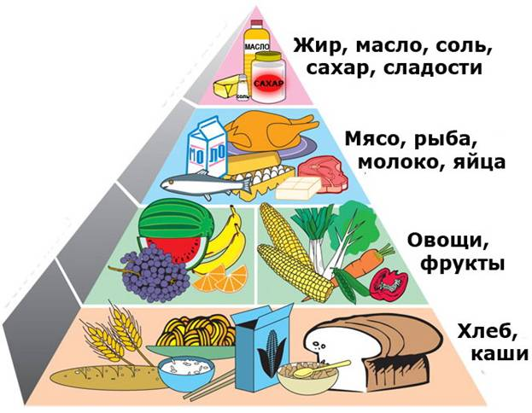 |  |  |  | Оқулық, слаид.  Тағамдар, суреттер.  Ілгіш, сурет,лента  АКТ  Бейнеролик, тағамның суреттері.
Сабақтың соңы  3 минут  5 минут | «Дұрыс, бұрыс»  -Чипсы адам ағзасына пайдалы.  -Алмада А дәрумені бар.  -С дәрумені иммунитетті көтереді.  -А дәрумені көздің көруін жақсартады.  -Сәбізде А дәрумені бар.  -Май біздің ағзамызға күш-қуат береді.  Рефлексия  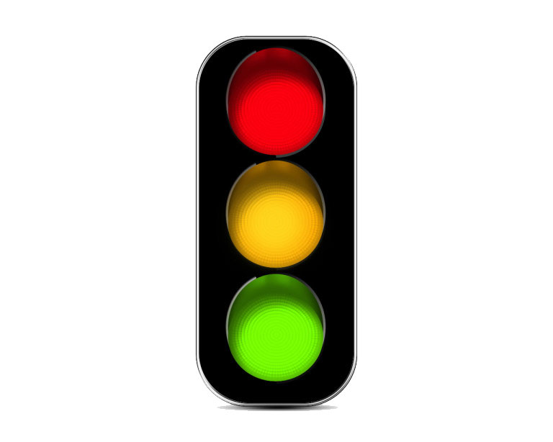 |  |  |  | Лазерь
Саралау – оқушыларға көбірек қолдау көрсетуді қалай жоспарлайсыз? Қабілеті жоғары оқушыларға қандай тапсырмалар қоюды жоспарлап отырсыз? |  | Бағалау – оқушылардың материалды меңгеру деңгейін тексеру жоспарыңыз? |  |  | Денсаулық және қауіпсіздік техникасының сақталуы
Жалпы баға
Сабақтың жақсы өткен екі аспектісі (оқыту туралы да, оқу туралы даойланыңыз)?
1:
2:
Сабақты жақсартуға не ықпал ете алады (оқыту туралы да, оқу туралы да ойланыңыз)?
1:
2:
Сабақ барысында сынып туралы немесе жекелеген оқушылардың жетістік/қиындықтары туралы нені білдім, келесі сабақтарда неге көңіл бөлу қажет?

